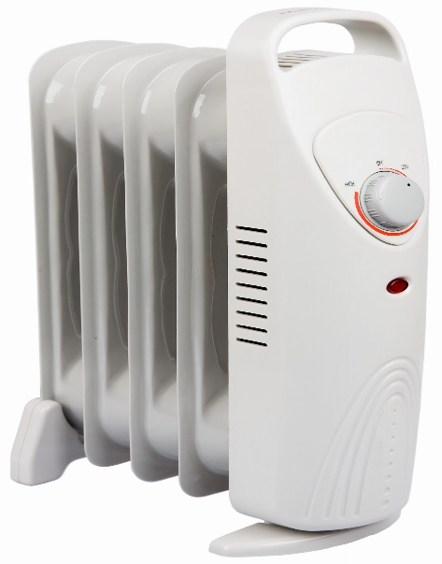
Uso de calefactores personales:
De acuerdo con la Comisión para la Seguridad de los Productos de Consumo, millones de consumidores dependen de calefactores personales portátiles o empotrados a gas o eléctricos para calentar sus hogares y oficinas. Muchos de estos usuarios omiten seguir instrucciones de seguridad importantes, sin saber, tal vez, que la muerte y lesiones graves, incluyendo quemaduras e intoxicación por monóxido de carbono, puedan ocurrir.
- Cada año, las personas reciben tratamiento en salas de emergencia por lesiones asociadas con el uso de calefactores personales a gas, queroseno, aceite y eléctricos.
- Más de dos tercios de estas personas lesionadas son niños menores de cinco años.
Intoxicación por monóxido de carbono:
Los calefactores personales de fuelóleo emiten cantidades significativas de gas monóxido de carbono, el cual es inodoro, insípido, incoloro y puede matar a una persona en un período breve de tiempo.
- Los calefactores no ventilados que queman gas natural, petróleo líquido y otros combustibles presentan la mayor amenaza de intoxicación por monóxido de carbono porque requieren una circulación constante de aire fresco para funcionar de manera segura. Esos calefactores no ventilados han sido prohibidos por ley en muchas áreas.
- Los síntomas de intoxicación por monóxido de carbono pueden ser tan suaves como mareos, jaquecas y náuseas y, con frecuencia, son mal diagnosticados.
- La exposición al monóxido de carbono es una preocupación especial para aquellos con problemas cardíacos, adultos mayores, mujeres embarazadas y los más jóvenes.
- Una sobreexposición significativa puede resultar en lesiones graves, incluyendo daño cerebral permanente y muerte.
Quemaduras e incendios estructurales:
Tenga en cuenta los problemas comunes a todos los calefactores:
- Los niños y los adultos a menudo se ponen en contacto con llamas expuestas o con las superficies de los calefactores y sufren quemaduras graves.
- La vestimenta y otras telas en contacto con los calefactores causan incendios y lesiones graves por quemaduras.
Instalación:
- Utilice el personal de servicio calificado para instalar o reparar los calefactores empotrados.
Ubicación de calefactores personales:
- Coloque los calefactores lejos de las áreas de tráfico y juego, así como también de las áreas ocupadas por niños. Manténgalos alejados de muebles, cortinas y otros combustibles.
- Avise a los niños y los adultos sobre las ubicaciones de los calefactores y recuérdelos de los riesgos de las temperaturas de la superficie superior.
- Vigile a los niños pequeños cuando se encuentran cerca de los calefactores personales.
Recomendaciones para uso:
- Solamente use calefactores con controles termostáticos.
- Advierta a los niños que nunca deben ingresar sus dedos u otros objetos a las aberturas de los calefactores donde pueden quemarse o recibir una descarga eléctrica.
- No utilice un alargador para los calefactores eléctricos.
- Utilice únicamente los calefactores portátiles equipados con un dispositivo de apagado automático que corte el calefactor en caso de caída.
- De ser posible, utilice los calefactores equipados con interruptores de alta temperatura que evitan que se recalienten.
- No use un calefactor eléctrico portátil en un baño o alrededor de superficies húmedas o con descarga a tierra.
- Nunca coloque un calefactor cerca de una bañera o pileta donde pueda salpicarse o caer dentro del agua.
- El llenado de todos los calefactores a combustible debe estar bien controlado en un área segura y bien ventilada, lejos de fuentes de ignición.
- Nunca llene un calefactor cuando esté caliente o en uso y siga todas las instrucciones de los fabricantes.
- Nunca reemplace un combustible adecuado para el calefactor por un tipo diferente de combustible y nunca convierta un calefactor a un tipo de combustible diferente.
• Todo el equipo de calefacción se debe inspeccionar antes de su uso y de acuerdo con las instrucciones del fabricante.

Este formulario acredita que se brindó la capacitación antes mencionada a los participantes incluidos en la lista. Al firmar a continuación, cada participante confirma que ha recibido esta capacitación.

Organización: Fecha:

Instructor: Firma del instructor:

Participantes de la clase:

Nombre: Firma:

Nombre: Firma:

Nombre: Firma:

Nombre: Firma:

Nombre: Firma:

Nombre: Firma:

Nombre: Firma:

Nombre: Firma:

Nombre: Firma:

Nombre: Firma:

Nombre: Firma:

Nombre: Firma:

Nombre: Firma:

Nombre: Firma:

Nombre: Firma:

Nombre: Firma:

